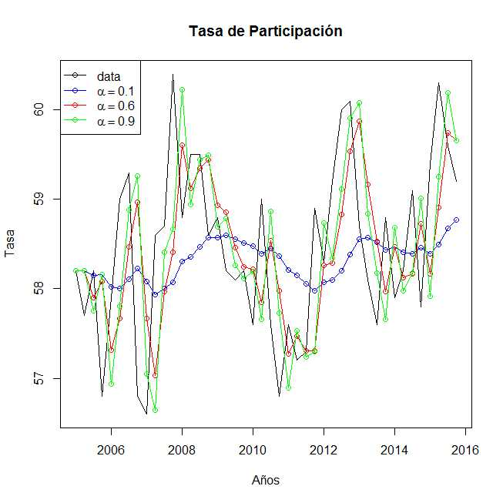

|  |
| --- |
| ME RMSE MAE MPE MAPE MASE ACF1  Training set 0.1389682 0.9599503 0.7981184 0.211988 1.362176 0.6910116 0.3890825  ME.1 RMSE.1 MAE.1 MPE.1 MAPE.1 MASE.1 ACF1.1  Training set 0.04480858 0.9381659 0.7778917 0.05818338 1.329844 0.6734993 0.02655969  ME.2 RMSE.2 MAE.2 MPE.2 MAPE.2 MASE.2 ACF1.2  Training set 0.02641293 0.9767149 0.8046931 0.02959881 1.376525 0.696704 -0.1902891 |
|  |
| |  | | --- | |  | |

El modelo con alfa igual a 0.9 se aproxima mejor a los datos reales, por otro lado al analizar los datos de la tabla nos damos cuenta que el modelo tres es el que más se acerca a cero, entonces se concluye que el modelo que mejor se ajusta, es el que tiene un valor de α=.9, es decir el más cercano a cero.

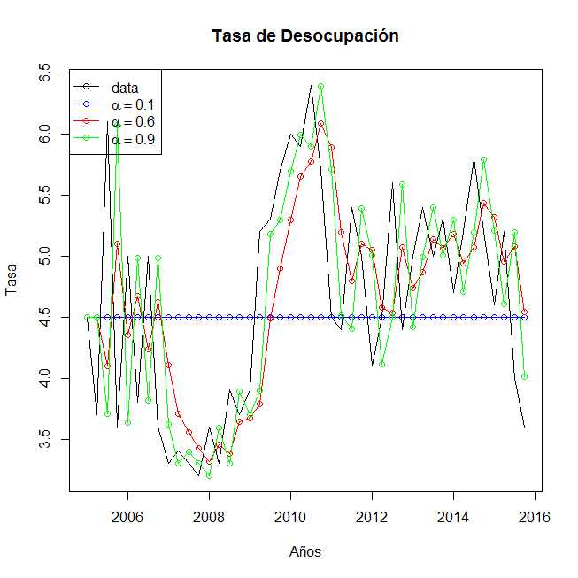

|  |
| --- |
| ME RMSE MAE MPE MAPE MASE ACF1  Training set 0.1364522 0.9007567 0.7817698 -0.877354 17.35981 1.005492 0.502482  ME.1 RMSE.1 MAE.1 MPE.1 MAPE.1 MASE.1 ACF1.1  Training set -0.01955195 0.7501838 0.612364 -2.443704 13.53871 0.7876064 -0.1162616  ME.2 RMSE.2 MAE.2 MPE.2 MAPE.2 MASE.2 ACF1.2  Training set -0.02059958 0.8679346 0.6717326 -2.310569 14.79291 0.8639648 -0.5329612 |
|  |
|  |

De acuerdo con los datos obtenidos se demuestra que el mejor modelo es el 2, porque sus valores son más próximos a cero, sin embargo gráficamente se observa que el que mejor se ajusta es el modelo color verde que es el tres, por lo que podemos concluir que a pesar que los valores de la tabla del modelo 3 sean ligeramente mayores que los del dos, el modelo que se ajusta mejor es el modelo tres con α=.987.

Conclusión: debido a los dos ejemplos anteriores, podemos afirmar que entre mas cercano acero sea el valor de α mejor será la aproximación, usando el modelo SES.